Fontos lépést tettek magyar kutatók a terahertzes technológia továbbfejlesztéséhez
Szegedi, pécsi és budapesti kutatók együttműködésével olyan, teljesen új elven működő, nagy hullámhosszúságú fénnyel vezérelt elektronforrást sikerült létrehozni, amely a maiaknál jóval gyorsabb elektronikai eszközök működését is megalapozhatja a közeljövőben.
A fény által előidézett elektronkibocsátás régóta ismert jelenség, tanulmányozása alapvető felfedezésekhez vezetett. E jelenség magyarázatával – és nem a relativitáselmélettel – érdemelte ki Albert Einstein a Nobel-díjat 1921-ben. Krausz Ferenc 2023-ban Nobel-díjjal kitüntetett munkája pedig lehetővé tette az elektronok atomon belüli mozgásának tanulmányozását a jelenleg elérhető legrövidebb – attoszekundumos időtartamú – időskálán.
A fényelektromos hatás (elektronkibocsátás) létrehozásához általában a látható fényénél jóval rövidebb hullámhosszúságú ultraibolya vagy lágy röntgensugárzást használnak. Az atomokban és molekulákban lévő elektronok kiszabadításához ilyen besugárzásnál a kvantummechanika törvényei által megengedett legkisebb átadható energiamennyiség is elegendő. Egészen más a helyzet a látható fényénél jóval hosszabb, milliméteres hullámhosszú – úgynevezett terahertzes – sugárzás esetén, ilyenkor ugyanis csak rendkívül erős elektromos terű terahertzes sugárzás tud elektronokat kiszabadítani az anyagból, az úgynevezett alagúteffektus révén.
Ez utóbbi jelenséget vizsgálták a rangos Nature Communications folyóiratban frissen közölt munkájukban (https://doi.org/10.1038/s41467-023-42316-0) az ELI-ALPS Lézeres Kutatóintézet, a Pécsi Tudományegyetem és a HUN-REN Wigner Fizikai Kutatóközpont munkatársai. Kísérletükben rendkívül erős, 100 ezer volt/centimétert is meghaladó elektromos teret állítottak elő, terahertzes impulzusok formájában. Ezek felhasználásával elsőként sikerült kísérletileg kimutatniuk terahertzes impulzusok által kiváltott felületi elektronkibocsátást. Az elektromos tér irányának megfordításával pedig a kiszabadított elektronok számát is szabályozni tudták.
Az elektronikai eszközök kapcsolási sebessége és a telekommunikáció adatátviteli sebessége évtizedek óta folyamatosan nő, és már a közeljövőben számíthatunk arra, hogy a leggyorsabb eszközeinkben a mikrohullámokat a nagyságrendekkel sebesebb terahertzes hullámok váltják fel. A magyar kutatók most publikált új eredményei fontos lépést jelentenek ennek az erős terű terahertzes technológiának a megalapozásában, hiszen a kísérleteik alapján nagy sebességű, terahertzes frekvencián működő kapcsolók építhetők. Az eredmények ezenkívül jelentős mérföldkövet jelentenek a felületi elektronkibocsátáson alapuló, kisméretű, intenzív elektronforrások fejlesztésében is, amelyek az orvostudomány, a biológia és az anyagtudomány számos területén nélkülözhetetlenek.
Eredeti közlemény:
Subcycle surface electron emission driven by strong-field terahertz waveforms
Shaoxian Li, Ashutosh Sharma, Zsuzsanna Márton, Priyo S. Nugraha, Csaba Lombosi, Zoltán Ollmann, István Márton, Péter Dombi, János Hebling, József A. Fülöp
Nature Communications 14, 6596 (2023)
https://doi.org/10.1038/s41467-023-42316-0
Sajtókapcsolat:
- jozsef.fulop@eli-alps.hu
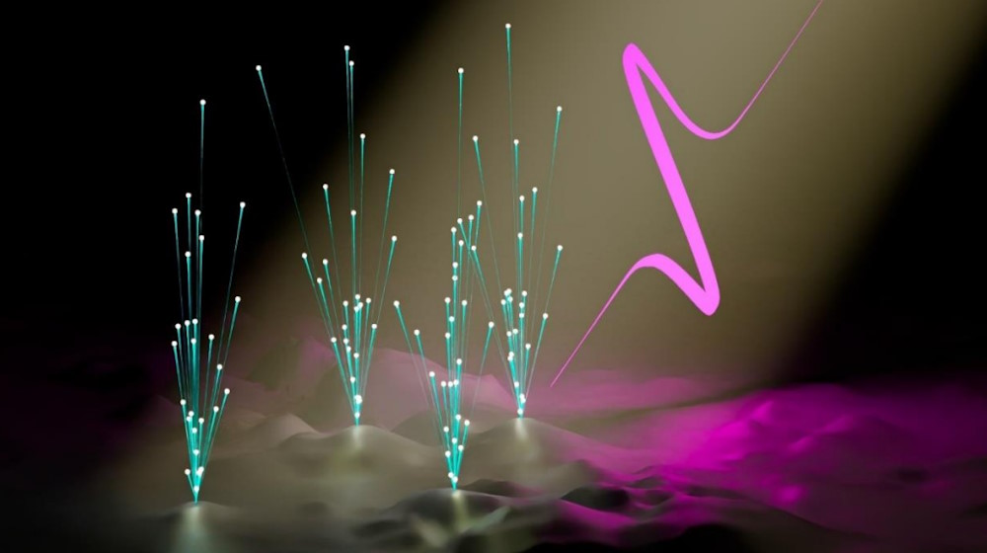 | © Illusztráció: Fülöp Sámuel Sihombing
Eredeti tartalom: Wigner Fizikai Kutatóközpont
Továbbította: Helló Sajtó! Üzleti Sajtószolgálat
Ez a sajtóközlemény a következő linken érhető el:

